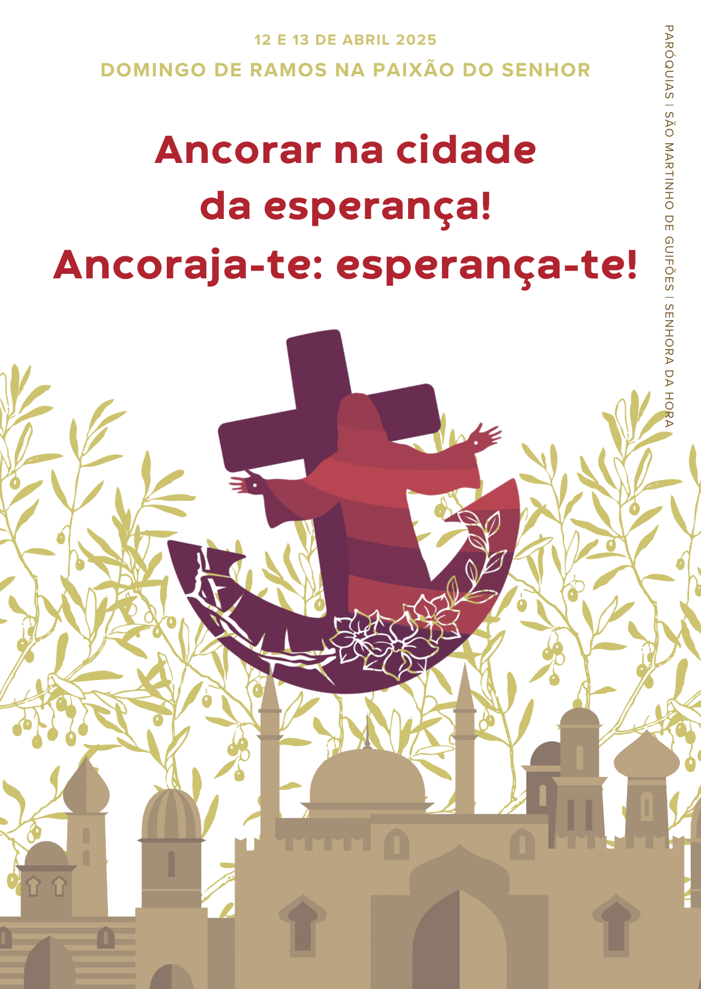
COMEMORAÇÃO DA ENTRADA DO SENHOR EM JERUSALÉM

Forma mista entre a 1.ª forma (procissão) e a 2.ª forma (entrada solene).

Monição inicial antes da Procissão de entrada - adaptada do Missal Romano

Monitor(a): Irmãos e irmãs: “Peregrinos de esperança, rumo à Páscoa”, desde o princípio da Quaresma, vimos a percorrer juntos um caminho de oração, de transformação, de conversão, de reconciliação e de perdão. Fizemo-lo sempre ancorados na Cruz de Cristo, que é passagem obrigatória da nossa esperança, daquela esperança que não ilude nem desilude. Esta “esperança nasce do amor e funda-se no amor que brota do Coração de Jesus trespassado na Cruz” (SNC, n.º 3). Hoje estamos aqui reunidos, para darmos início, em união com toda a Igreja, à celebração do mistério pascal do Senhor, isto é, da sua Paixão, Morte e Ressurreição. Foi para realizar este mistério de entrega e de amor até ao fim, que Jesus Cristo entrou na sua cidade de Jerusalém. Por isso, recordando hoje, com fé e devoção esta entrada triunfal na Cidade Santa, acompanharemos o Senhor, de modo que, participando agora na sua Cruz, esperamos um dia ter parte na sua Ressurreição.

Diácono: Neste início da celebração da Semana Santa, queiramos ancorar a nossa vida, na Cidade Santa, na Cidade da esperança, com os olhos postos na nova Jerusalém, a Jerusalém celeste.

P. Imitemos, irmãos e irmãs, a multidão que aclamava Jesus na Cidade Santa de Jerusalém e caminhemos em Paz. A âncora e a Cruz (ou a Cruz com a âncora), nossa única esperança, abrem, como sempre, o cortejo desta Procissão.
Procissão de Entrada e Cântico de aclamação: Glória, honra e louvor a Vós… ou Hossana, hossana ao Filho de David… Ou As crianças hebreias… Ou outro(s)

Ao chegar ao presbitério, o Presidente saúda o altar e incensa-o.

Saudação inicial

P. O Deus da esperança, que, pela ação do Espírito Santo, nos alegra com a Sua Paz, esteja convosco.
R. Bendito seja Deus que nos reuniu no amor de Cristo.

P. No início desta Semana Santa, ancoramos a nossa vida na Cidade da Esperança, em Jerusalém. Para lá, Jesus sobe e caminha. E, com Jesus, sobem e caminham todos os peregrinos de esperança, rumo à Páscoa do Senhor.

P. Colocamos agora a âncora, na base, como quem firma os seus passos, às portas de Jerusalém.
Colocar a âncora (acólito)

P. Unimos sempre a âncora a Cruz, como dois elementos inseparáveis.
Unir a Cruz à âncora (acólito)

P. Com isto queremos dizer: “Temos uma âncora: na sua cruz, fomos salvos. Temos um leme: na sua Cruz, fomos resgatados. Temos uma esperança: na sua cruz, fomos curados e abraçados, para que nada e ninguém nos separe do seu amor redentor” (Papa Francisco, Homilia, 27.03.2020).

Bênção dos Ramos – opção pela 1.ª forma proposta pelo Missal Romano

P. Deus todo-poderoso e eterno, santificai com a vossa  bênção estes ramos, para que acompanhando (e aclamando) a Cristo nosso Rei, nesta celebração festiva, mereçamos entrar com Ele na Jerusalém celeste. Ele que vive e reina pelos séculos dos séculos. R. Ámen.

Aspersão dos ramos com água benta

Diácono: O Presidente da celebração [com a colaboração do(s) diácono(s)] asperge[m] os ramos, com água benta. Imitemos também nós, a multidão que aclamava Jesus, ao entrar na Sua Cidade Santa de Jerusalém, agitando os nossos ramos e entoando hinos e cânticos de louvor.

Presidente [e diácono(s)] avança[m] pelos corredores da igreja, benzendo os ramos. Retomam-se os cânticos de aclamação e a agitação dos ramos, até que o diácono esteja no ambão pronto a iniciar a proclamação do Evangelho.

Cânticos durante a bênção dos ramos

Proclamação do Evangelho (na bênção dos ramos) | Ano C: Lc 19,28-40

Sem a Aclamação típica e habitual do Evangelho, mas com o acompanhamento de velas e com a incensação, se possível.

Homilia breve depois da proclamação do Evangelho
da entrada do Senhor em Jerusalém

Irmãos e irmãs: A primeira parte da nossa celebração comemora a entrada do Senhor em Jerusalém, Cidade da Esperança. Não é a entrada triunfal de um rei poderoso, montado em cavalos de guerra. É a entrada do Messias, nosso Rei, pobre, manso e humilde de coração, que vem tomar posse da Sua Cidade, da Cidade do grande Rei (Sl 45,5; 47,2-3). Para tal, Jesus quis precisar apenas de um jumentinho, animal de carga, humilde e servidor (cf. Zc 9,9). A multidão saúda-o com o título divino, do «Rei que vem»: «Bendito o que vem como Rei em nome do Senhor». Jesus não vem para iludir de falsas esperanças o Seu povo. Não vem para impor uma ordem nova, pela força das armas. Vem para amar e desposar a Cidade Santa, a filha de Sião. Vem para Se entregar por todos nós. Por isso, a multidão dos discípulos aclama: “Paz no Céu e glória nas alturas”. Todas as grandes esperanças se condensam nesta Paz, que vem do alto, nesta glória de Deus, que nos faz homens vivos.

Com os olhos postos em Cristo, nossa única esperança, aclamemos o Senhor e demos-Lhe glória, cantando:

R. Glória a Ti, Senhor. És a âncora da minha esperança. No caminho da Cruz ponho em Ti a confiança.
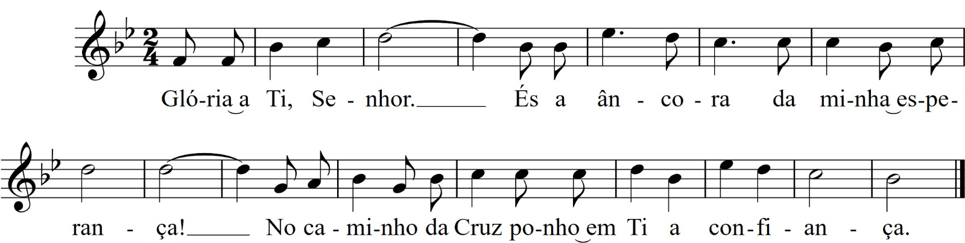
Rito de Aclamação depois da primeira homilia

- [2 Catequizandos (um do 1.º ano e outro do 2.º ano), colocam ramos de oliveira na base da Cruz e da âncora]

P. Senhor, Tu segues à frente dos discípulos.
Tu queres ancorar-nos em Jerusalém, Cidade da Esperança.
Por isso, nós Te aclamamos:

R. Glória a Ti, Senhor. És a âncora da minha esperança.
No caminho da Cruz ponho em Ti a confiança.

- [2 Catequizandos (um do 3.º ano e outro do 4.º ano), colocam ramos de oliveira na base da Cruz e da âncora]
P. Senhor, todos têm os olhos postos em Ti.
Todos esperam em Ti. Todos esperam de Ti. Todos esperam por Ti.
Por isso, nós Te aclamamos: R.

- [2 Catequizandos (um do 5.º ano e outro do 6.º ano), colocam ramos de oliveira na base da Cruz e da âncora]
P. Senhor, muitos esperam de Ti milagres e sinais importantes.
Mas Tu traz-nos a Paz que vem do Céu e a glória de Deus.
Por isso, nós Te aclamamos: R.

- [2 Catequizandos (um do 7.º ano e outro da restante Catequese da Adolescência), colocam ramos de oliveira na base da Cruz e da âncora]

P. Senhor, muitos esperam de Ti o poder e a libertação dos inimigos.
Mas Tu és o Messias-Rei, manso e humilde, montado num jumentinho.
Por isso, nós Te aclamamos: R.

MISSA
Oração coleta

LITURGIA DA PALAVRA

 | NSH 15H30 | SMG 09H00 | NSH 11H00 | NSH 19H00
Monitor(a) | Noémia | Ana Pinto | Aline | Fátima C.
1.ª leitura | Fernando R. | Humberto | André R. | Paulo Santos
2.ª leitura | Marisa Vaz | Ana Freitas | Francisco P. | Paula B.
Evangelho N. | Diácono MF | Diácono C. | Diácono MF | Diácono MF
Evangelho R. | Diácono JE | António Jorge | Diácono JE | Diácono JE

- 1.ª leitura: Is 50,4-7
- Salmo 21 (22)
- 2.ª leitura: Fl 2,8-9
- Aclamação ao Evangelho: Glória a Vós… ou Louvor a Vós ou outro…
- Evangelho da Paixão segundo São Lucas: Lc 22,14-23.56
Notas:
1. A leitura da Paixão do Senhor faz-se sem círios nem incenso, sem saudação nem signação do Evangeliário.
2. Nas Missas com Catequese, optaremos pela forma breve do Evangelho (Lc 23,1-49).
3. Na Missa de domingo às 19h00, optaremos pela forma longa (Lc 22,14-23.56)
4. Evangelho com aclamações sinalizadas com  no Evangeliário e lecionários (para os coros, cf. livreto em anexo).
Aclamações cantadas durante a proclamação do Evangelho da Paixão

depois das palavras…

Na forma longa
J. Basta.

N. E tocando na orelha, curou-o.

N. E dirigiam-lhe muitos outros insultos.

Na forma longa e na forma breve

R. Vou, portanto, soltá-lo, depois de o mandar castigar.

N. E entregou-lhes Jesus, para o que eles queriam.

R. Se és o rei dos judeus, salva-te a Ti mesmo.

Homilia no Domingo de Ramos na Paixão do Senhor C 2025
Inspirada em Papa Francisco, Audiência de 12.04.2017

1. Recordámos há pouco a entrada de Jesus em Jerusalém, entre as aclamações jubilosas dos discípulos e as de uma grande multidão ao rubro. Aquelas pessoas depositavam, por certo, muitas esperanças em Jesus: muitos esperavam d’Ele milagres e sinais importantes, manifestações de poder e até a libertação dos inimigos ocupantes. Quem deles teria imaginado que, dali a pouco, pelo contrário, Jesus seria humilhado, condenado e morto na cruz?!

2. No Evangelho da Paixão, que acabámos de escutar, contrastam estes dois tipos de esperança: a esperança ilusória de Herodes, tetrarca da Galileia, que «esperava que Jesus fizesse algum milagre na sua presença» (Lc 23,8), para o vencer e convencer sem qualquer custo; e a esperança humilde e confiante de José de Arimateia, que «esperava o Reino de Deus» (Lc 23,52). Ora, todas as esperanças terrenas, que nos iludem com soluções fáceis, desmoronam diante da Cruz. Jesus não desce da Cruz para Se salvar a Si mesmo, nem para nos salvar da Cruz. Ele não se vale da Sua igualdade para com Deus, para exibir a força do seu poder, que afinal não é outro senão o do Seu Amor por nós. Quem esperava d’Ele milagres convincentes, para curtas esperanças, viveu de ilusões, sonhos e fantasias, de uma expetativa que engana e, por isso, ficou desiludido! A esperança da Cruz é uma esperança que cresce e se purifica e se consolida no mal e frente ao mal. É, por isso, uma esperança crucificada, uma esperança contra toda a esperança! Esta é uma esperança que nos desafia: «ancoraja-te e esperança-te».

3. Na verdade, Jesus trouxe ao mundo uma esperança nova, que Ele comparou à de um grão de trigo lançado à terra. Se não morrer, se não se abrir e quebrar, ficará só. Mas se morrer, dará muito fruto (cf. Jo 12, 24). Jesus estava a falar de Si mesmo: Ele fez-Se pequeno, como a semente de um grão de trigo; Ele «caiu à terra» deixando-se despedaçar pela morte. Precisamente ali, no ponto extremo do seu abaixamento — que é também o ponto mais elevado do amor — brotou a esperança, a tal esperança que nasce da Cruz!

4. Na Cruz, renascem esperanças novas, como o fruto brota da semente: Jesus transforma o nosso medo em confiança, o nosso pecado em perdão, a nossa morte em ressurreição. E isso significa que, doravante, toda a escuridão pode ser transformada em luz, as derrotas em vitórias, as desilusões em esperanças. Do alto da Cruz é dito a todos e a cada um de nós: Há esperança para ti: o teu pecado foi perdoado, abriu-se, para ti, a porta do Paraíso. Por isso, «ancoraja-te e esperança-te». Esperar, em Cristo Crucificado, é esperançar, é aprender a ver, desde já, o fruto na semente, a vida na morte, a Páscoa na Cruz.

5. A nossa esperança é, sem dúvida, uma esperança crucificada; ela passa pelo caminho do sofrimento e da dor. Contudo, a esperança de vencer a morte liberta-nos de uma vida fechada sobre nós mesmos e incita-nos a vivermos para os outros e assim a transformar o mundo. Quem vive para os seus interesses só se enche de si mesmo e acaba por perder tudo. Ao contrário, quem é disponível e serve, salva-se a si mesmo e aos outros; torna-se, como o grão de trigo, semente de esperança para um mundo novo. O amor é o motor que impele esta esperança. Certamente a cruz é a passagem obrigatória da fé, da esperança e do amor, mas não é a meta; é apenas uma passagem. A meta é a Páscoa gloriosa!

6. Queridos irmãos e irmãs: nestes dias, contemplemos Cristo Crucificado, fonte de esperança para o mundo. Gostaria de vos dar uma tarefa para casa: A todos fará bem parar diante do Crucifixo, olhar para Jesus e dizer-Lhe: «ConTigo nada está perdido. ConTigo posso esperar sempre. Tu és a minha esperança. No caminho da Cruz, eu confio em Ti». Para esta Semana Santa, na companhia do Crucificado, não esqueças o desafio: «ancoraja-te e esperança-te».
Credo

P. Credes em Deus Pai, o Deus da Aliança e da Paz, que é Pai de todos e não de alguns, que nos faz irmãos e não inimigos?
R. Sim, creio.

P. Credes em Jesus Cristo, o Filho de Deus, que, na Sua Cruz, transformou a traição dos homens em entrega generosa e a violência em resposta de amor até ao fim?
R. Sim, creio.

P. Credes no Espírito Santo, que move os corações para que os inimigos procurem entender-se, os adversários se deem as mãos e os povos se encontrem na paz e na concórdia?
R. Sim, creio.

P. Credes na Igreja, que resplandece no meio dos homens e mulheres, como sinal de unidade e instrumento de paz?
R. Sim, creio.

P. Credes na vida eterna, na comunhão dos santos, na paz sem fim da cidade santa da nova Jerusalém?
R. Sim, creio.

Nota:
Nas Missas com Catequese podem omitir-se as preces e concluir-se o Credo com a oração conclusiva proposta no final destas preces.
Oração dos fiéis

P. Irmãos e irmãs: da cruz, brotou a esperança do perdão, da fraternidade: a cruz torna-nos irmãos. Com os olhos postos em Cristo Crucificado, oremos pela salvação de todos os homens e mulheres, vítimas do ódio, da violência e da guerra, dizendo confiadamente: R. Senhor, no caminho eu confio em Ti.

- Senhor, na noite em que Tu ias ser entregue, convidaste os teus discípulos para a Ceia. A Eucaristia dá ao peregrino o pão e vinho para o caminho. Sempre que perdermos a força e o ânimo, por falta deste alimento, queremos dizer-Te, de todo o coração: R.

- Senhor, no caminho da Cruz, um Anjo veio confortar-Te; o centurião e Simão de Cirene foram ao teu encontro, quando mais precisavas de consolação. Sempre que a nossa esperança vier a desfalecer, no meio da dor e da solidão, queremos dizer-Te, de todo o coração: R.

- Senhor, a multidão que batia no peito, o perfume levado pelas mulheres e o gesto de José de Arimateia, que esperava o Reino de Deus, dão-nos a consolação de uma esperança transbordante. Sempre que o nosso mundo, ferido pela indiferença, pela violência e pela guerra, nos tentarem ao desespero, queremos dizer-Te, de todo o coração: R.

- Senhor, à distância de mais de dois mil anos, também nós observamos a Tua inocência e a tua paciência, os Teus gestos de cura e de ternura, de compaixão e de perdão. Faz-nos regressar hoje, a nós mesmos, chorando, como Pedro, os nossos pecados. E, quando formos tentados a desistir ou a descer da Cruz, queremos dizer-Te de todo o coração: R.
Oração conclusiva – Presidente reza voltado para a Cruz unida à âncora.

P. Senhor Jesus,
Tu és a âncora da nossa esperança.
No caminho da Cruz,
pomos em Ti a nossa confiança.
ConTigo nada está perdido.
Contigo esperançamos um mundo novo.

[No meio das dores e tribulações,
ensina-nos a esperar o auxílio do Pai
e a confiarmo-nos às suas mãos bondosas].

Faz-nos semeadores e peregrinos
de uma esperança, que não ilude,
com passagem obrigatória pela Cruz,
rumo à Tua Páscoa gloriosa.

Tu que és Deus,
e vives e reinas com o Pai,
na unidade do Espírito Santo,
pelos séculos dos séculos.

R. Ámen.
LITURGIA EUCARÍSTICA

Apresentação dos dons e ofertório | Cântico de ofertório | Oração sobre as oblatas Prefácio próprio da Paixão | Santo (cantado) | Oração Eucarística II | Aclamação cantada: Mistério da Fé para a salvação do mundo: Glória a Vós, que morreste na Cruz. | Ritos da Comunhão: Pai-Nosso, Embolismo, Fração do Pão, Cordeiro (cantado) | Distribuição e Cântico de comunhão | Oração depois da Comunhão

RITOS DE CONCLUSÃO

Agenda pastoral de Guifões

- Este Domingo, dia 13, às 15h30, encontro mensal do Grupo Cenáculos de Oração Missionária.
- Este Domingo, dia 13, às 21h00, Oração do Rosário, na Igreja da Sagrada Família, pelo Grupo de Oração Mariana.

Agenda pastoral de Guifões e Senhora da Hora

- Segunda-feira, às 17h30, na Senhora da Hora, reunião interparoquial de acólitos.
- Ofertório da Missa de Quinta-feira Santa fará parte do Contributo Penitencial Diocesano. Destino: metade para ser distribuído, ao longo do ano, pelos diversos pedidos de ajuda do estrangeiro. Outra metade, distribuída em partes iguais para dois Seminários: para o de Maputo (Moçambique); e para a construção do Seminário Filosófico de Viana (Angola).
- Ofertório da Sexta-Feira Santa destina-se à conservação dos lugares santos e ao apoio aos cristãos da Terra Santa.
- Peregrinação jubilar interparoquial a Lamego dia 21 de junho. Inscrições na secretaria paroquial ou nas sacristias. Preço: 10 euros, para crianças e catequizandos até ao grupo de crismandos; 15 e para os restantes.
- Pausa na Catequese, 19 e 20, 26 e 27 de abril.

Horários da Semana Santa em ambas as paróquias

Quinta-Feira Santa: Missa da Ceia do Senhor: Igreja Matriz de Guifões, 19h00. Igreja Paroquial da Senhora da Hora, 21h30. Segue-se no final das celebrações Adoração do Santíssimo Sacramento.

Sexta-Feira Santa: Celebração interparoquial da Paixão do Senhor: Igreja Paroquial da Senhora da Hora, 15h00. Oração interparoquial diante da Cruz, Igreja Matriz de Guifões: 21h00.

Sábado Santo: Laudes, Igreja Paroquial da Senhora da Hora 10h00,

Noite de Páscoa: Celebração interparoquial da Vigília Pascal: Igreja Paroquial da Senhora da Hora, 21h00.

Domingo de Páscoa: Eucaristia: Igreja Matriz de Guifões, 09h00; Igreja da Sagrada Família, 12h00; Igreja Paroquial da Senhora da Hora, 19h00.

Visita Pascal em Guifões e Senhora da Hora: das 10h00 à hora do almoço.

Bênção

Despedida

P. Temos pela frente a Semana Maior, a Semana Santa. Recolhemos a âncora no nosso coração. Gostaríamos de vos dar uma tarefa para casa. A todos fará bem parar diante do Crucifixo, olhar para ele e dizer-lhe: «Contigo nada está perdido. Contigo posso esperar sempre. Tu és a minha esperança» (Audiência, 12.04.2017). “No caminho eu confio em Ti”! Ancoraja-te e esperança-te.

Diácono: Peregrinos de esperança, rumo à Páscoa, ide em Paz e que o Senhor vos acompanhe.
R. Graças a Deus.

ORAÇÃO DA BÊNÇÃO DA MESA | DOMINGO DE RAMOS 2025

Senhor Jesus,
Tu és a âncora
da nossa esperança.
No caminho da Cruz,
pomos em Ti a nossa confiança.
ConTigo nada está perdido.
ConTigo esperançamos
um mundo novo.
Abençoa esta mesa.
Faz-nos semeadores
do pão, do perdão e da paz.
Ámen.

